Devoir sur table : Les équations
CALCULATRICE AUTORISEE

NOM : PRENOM : CLASSE :
#
La clarté et le soin apporté à la copie seront pris en compte dans la notation.

Étiquette | Compétence | Note sur le devoir | Indicateur
C0 | Savoir son cours | /3 | I F S TB
C1 | Savoir résoudre des équations par essai et erreur | /4 | I F S TB
C2 | Savoir résoudre des équations par le calcul | /5 | I F S TB
C3 | Savoir écrire des équations | /2 | I F S TB
C4 | Résoudre des problèmes | /6 | I F S TB
Commentaire du professeur :

Compétence 1 : Savoir résoudre des équations par essai et erreur /4
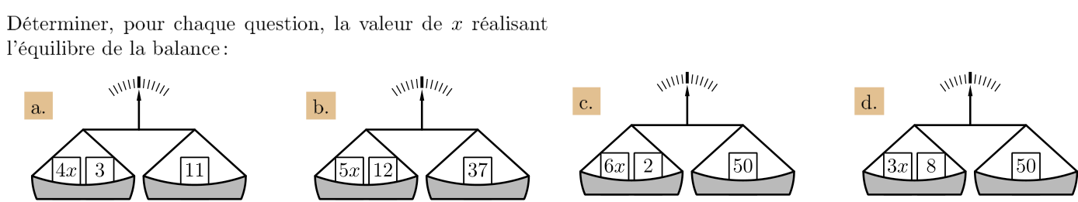
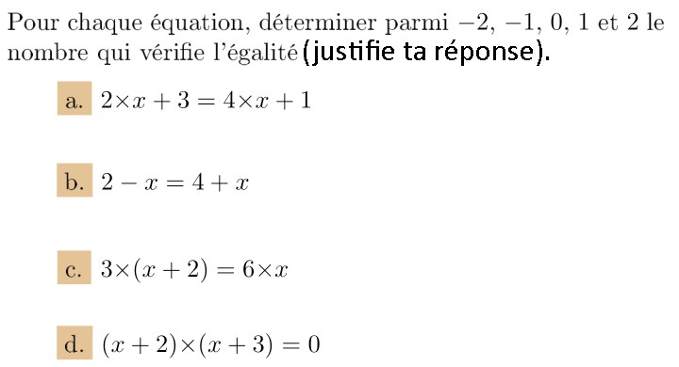
Compétence 0 : savoir son cours : /3
Qu’est-ce qu’une équation ?………………………………………….
…………………………………………………………….........……….

Propriété 1 du cours :
Si …………………………………………………………………………
alors ……………………………………………………………………..

Propriété 2 du cours :
Si …………………………………………………………………………
alors ……………………………………………………………………..

Quand utilise-t-on ces propriétés et pour quoi faire ?
…………………………………………………………………………….
…………………………………………………………………………….

A quoi servent les équations ? Donne un exemple.
……………………………………………………………………………………….
……………………………………………………………………………………….
………………………………………………………………………………………
……………………………………………………………………………………….

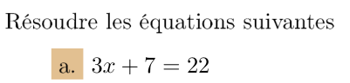
C2 : Savoir résoudre des équations par le calcul : /5

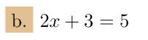

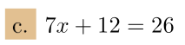
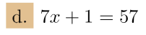

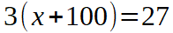
e.

Compétence 3 : savoir écrire des équations: /2

Un élève et son cartable pèsent 50 kg.
L'élève pèse 30 kg de plus que son cartable.
On note c le poids du cartable.
Écrire une équation pour cette situation.
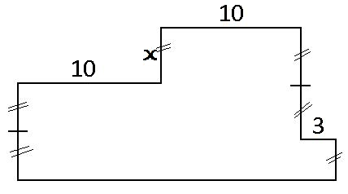
Compétence 4 : Résoudre des problèmes /6
Périmètre :
Les longueurs sont données en mètre.

1. Donne une expression littérale
pour le périmètre de la figure :

2. Le périmètre fait 76 mètres.
Calcule la longueur x.

Lapins :
Dans la cour, il y a des lapins et des poules.
(1) J’ai compté 32 têtes.
(2) J’ai compté 88 pattes.
On note l le nombre de lapins et p le nombre de poules.
1. Traduire la phrase (1) en équation : ……………………………………….
2. Traduire la phrase (2) en équation : ……………………………………….

3. Ecrire une équation qui fait intervenir uniquement l’inconnue l :

4. Résoudre cette équation

____________________________________________________________________________
Bonus : /1
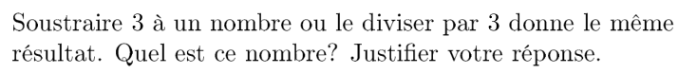
1.

2. On découpe sur le côté d'un carré une bande de 1cm de largeur.
L'aire du rectangle restant est égale à 20cm²
Calculer la longueur du côté du carré.

